Комитет по народному образованию Администрации Солнечногорского муниципального района

МУНИЦИПАЛЬНОЕ БЮДЖЕТНОЕ ОБЩЕОБРАЗОВАТЕЛЬНОЕ УЧРЕЖДЕНИЕ
ПОВАРОВСКАЯ СРЕДНЯЯ ОБЩЕОБРАЗОВАТЕЛЬНАЯ ШКОЛА

141540 Московская область, Солнечногорский
район, посёлок Поварово
672-375 – канцелярия; учительская; povar.school@mail.ru
672-385 – директор; факс.

В рамках недели Права в Поваровской школе прошли мероприятия на тему «Права человека глазами ребёнка».
Классные часы и беседы с учащимися проведены в 1-х – 11-х классах.
Учащиеся выступили с сообщениями по данной теме.

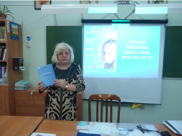
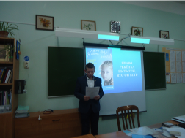

Для учащихся 10 – 11 классов была организована встреча с консультантом отдела защиты прав несовершеннолетних Московской Областной Думы Балашовой Валерией Валерьевной.

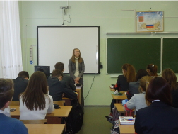
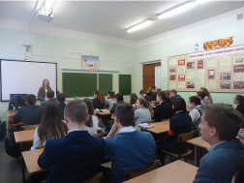

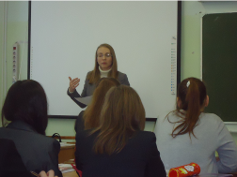

Балашова В.В. провела беседу с учащимися о правах и обязанностях подростков, подробно ответила на вопросы.

Заместитель директора по ВР Соколова Н.П.

